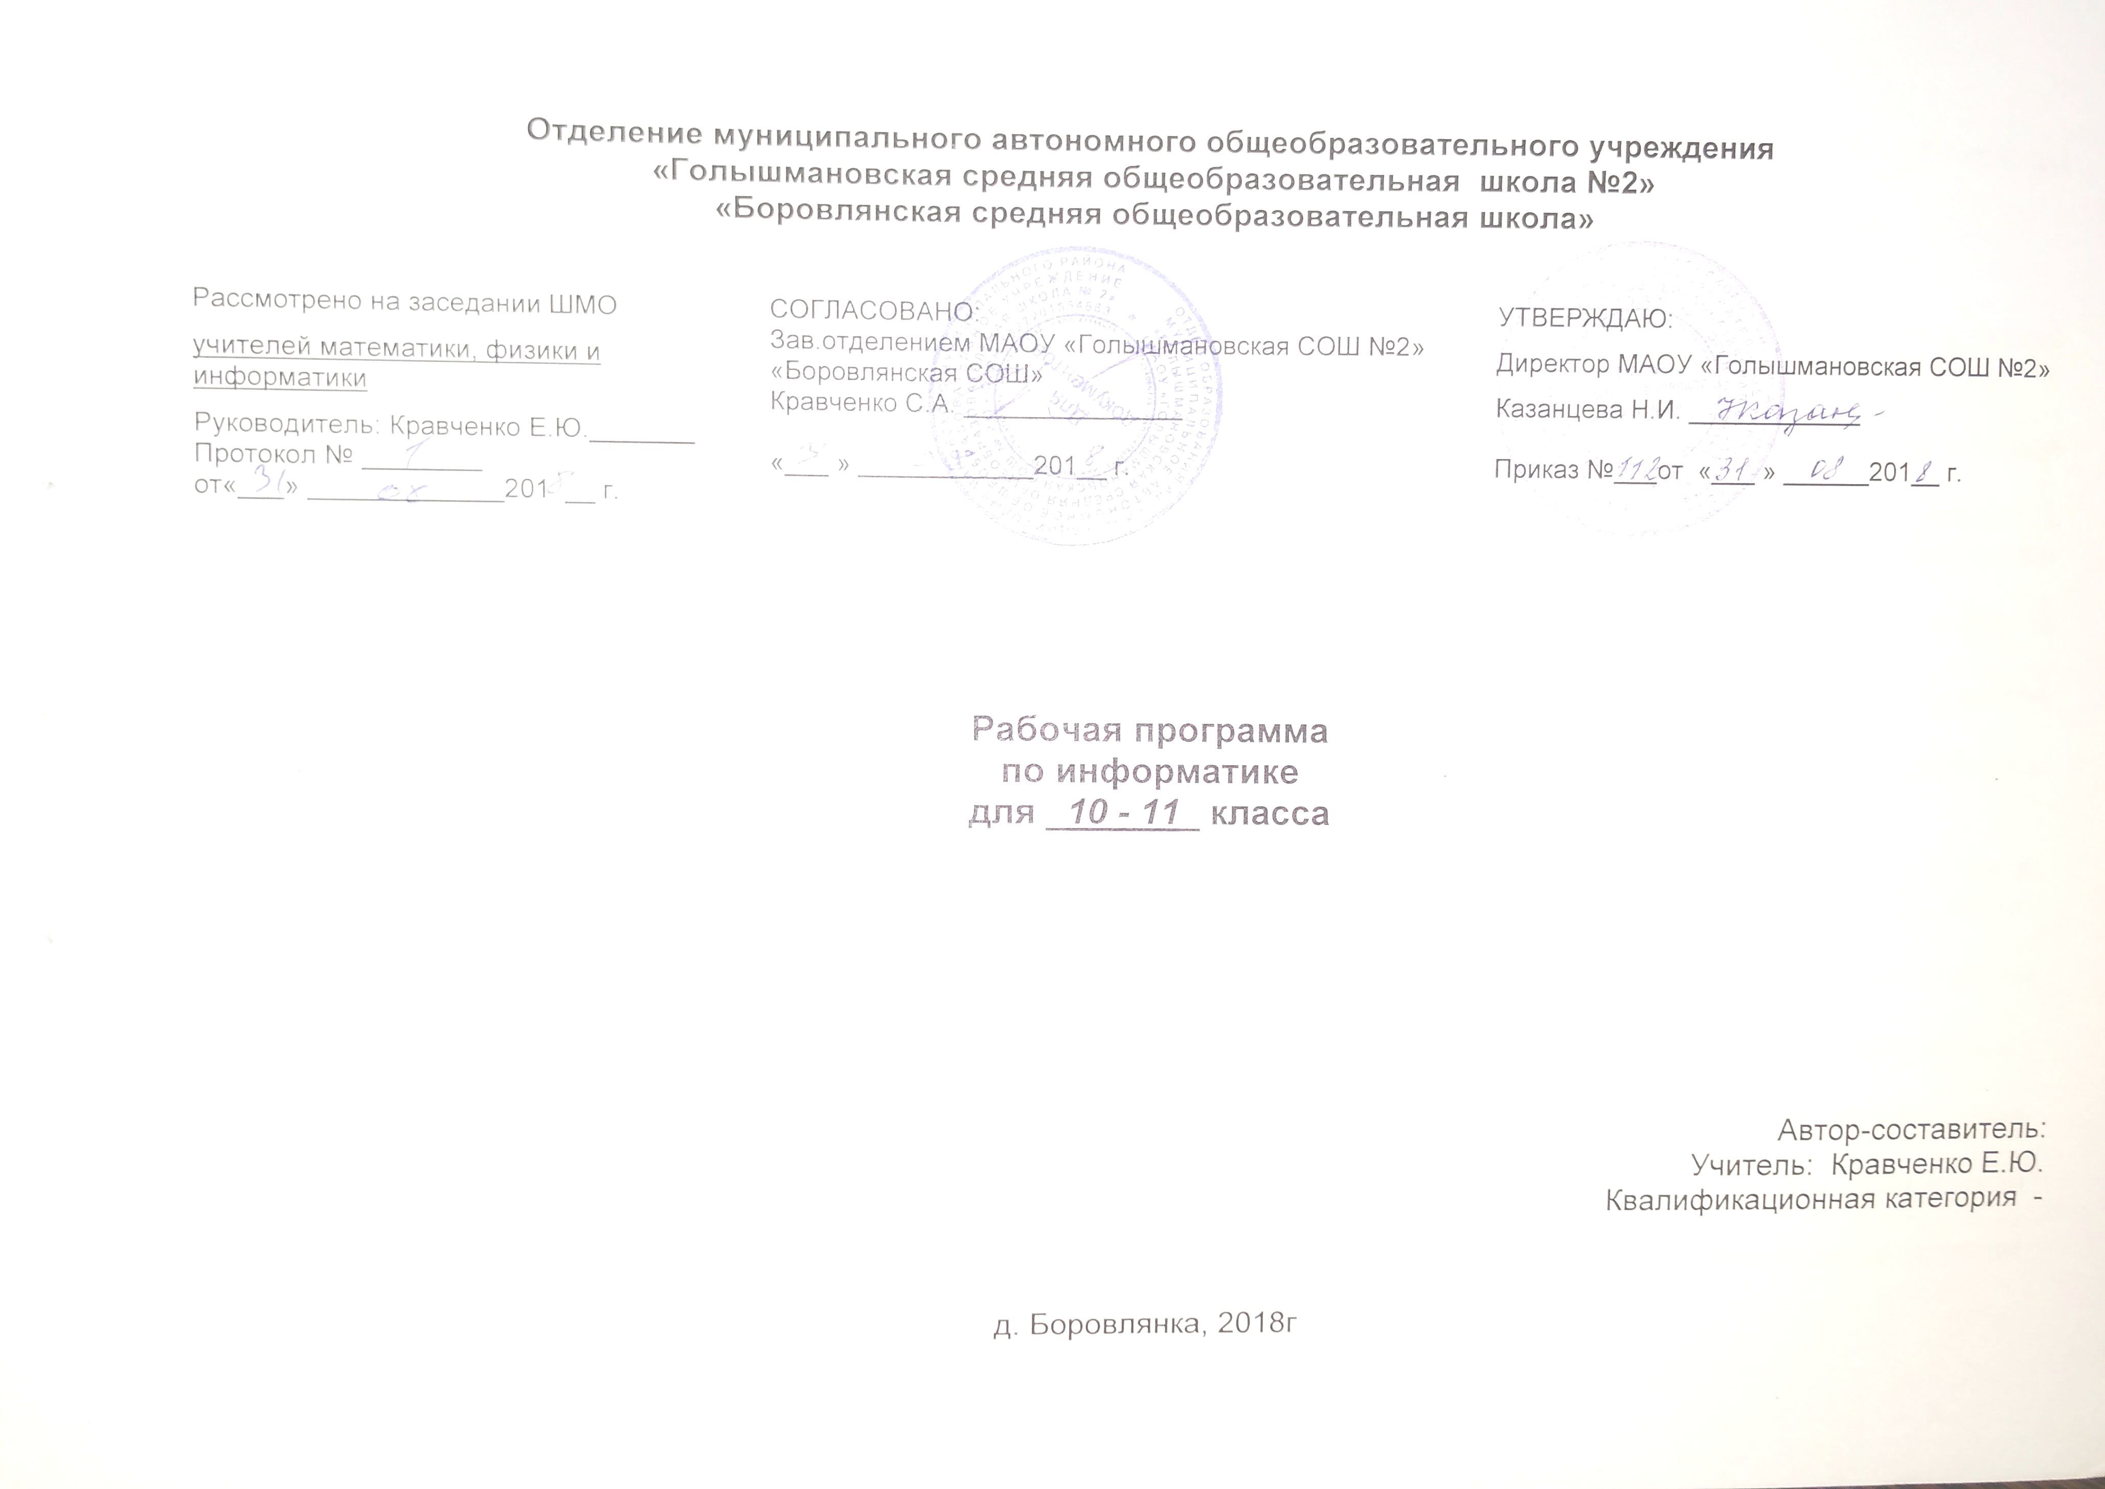
Пояснительная записка
Рабочая программа по алгебре и началам анализа составлена на основе федерального компонента государственного стандарта основного общего образования.
Данная рабочая программа ориентирована на учащихся 10-11 классов и реализуется на основе следующих документов:
- Федеральным компонентом государственных образовательных стандартов начального общего, основного общего и среднего (полного) общего образования, утвержденным приказом Минобрнауки России от 05.03.2004 №1089 (в редакции от 07.06.2017 г);
- Учебным планом МАОУ «Голышмановская СОШ № 2» на 2018-2019 учебный год;
- Информатика. Базовый уровень. 10–11 классы: методическое пособие / И.Г. Семакин. Методическое пособие содержит примерную рабочую программу
4. Федерального закона «Об образовании в Российской Федерации» от 29.12.2012г. ФЗ-№273;
5. Положением о разработке и утверждении рабочих программ учебных предметов, курсов и дисциплин в МАОУ «Голышмановская СОШ № 2», утвержденным приказом № 91 от 22.08.2016.

Основными целями образовательного процесса являются:
• освоение системы базовых знаний, отражающих вклад информатики в формирование современной научной картины мира, роль информационных процессов в обществе, биологических и технических системах;
• овладение умениями применять, анализировать, преобразовывать информационные модели реальных объектов и процессов, используя при этом информационные и коммуникационные технологии (ИКТ), в том числе при изучении других школьных дисциплин;
• развитие познавательных интересов, интеллектуальных и творческих способностей путем освоения и использования методов информатики и средств ИКТ при изучении различных учебных предметов;
• воспитание ответственного отношения к соблюдению этических и правовых норм информационной деятельности;
• приобретение опыта использования информационных технологий в индивидуальной и коллективной учебной и познавательной, в том числе проектной деятельности.
При этом решаются следующие развивающие, образовательные, воспитательные задачи:
• обеспечить преемственность курса информатики основной и старшей школы (типовые задачи – типовые программные средства в основной школе; нетиповые задачи – типовые программные средства в рамках базового уровня старшей школы);
• систематизировать знания в области информатики и информационных технологий, полученные в основной школе, и углубить их с учетом выбранного профиля обучения;
• заложить основу для дальнейшего профессионального обучения, поскольку современная информационная деятельность носит, по преимуществу, системный характер;
• сформировать необходимые знания и навыки работы с информационными моделями и технологиями, позволяющие использовать их при изучении других предметов;
• сформировать общие закономерности развития основ системного видения мира, расширить возможности информационного моделирования,
обеспечив тем самым значительное расширение и углубление межпредметных связей информатики с другими дисциплинами.

Рабочая учебная программа конкретизирует содержание предметных тем образовательного стандарта, распределение учебных часов по разделам курса и возможную последовательность изучения разделов и тем учебного предмета с учетом межпредметных и внутри предметных связей, логики учебного процесса нашего образовательного учреждения, возрастных особенностей учащихся, определяет минимальный набор практических работ, необходимых для формирования информационно-коммуникативной компетентности учащихся
Информатика — это наука о закономерностях протекания информационных процессов в системах различной природы, о методах, средствах и технологиях автоматизации информационных процессов. Она способствует формированию современного научного мировоззрения, развитию интеллектуальных способностей и познавательных интересов школьников; освоение базирующихся на этой науке информационных технологий необходимо школьникам как в самом образовательном процессе, так и в их повседневной и будущей жизни.
Приоритетными объектами изучения в курсе информатики основной школы выступают информационные процессы и информационные технологии. Теоретическая часть курса строится на основе раскрытия содержания информационной технологии решения задачи, через такие обобщающие понятия как: информационный процесс, информационная модель.
Практическая же часть курса направлена на освоение школьниками навыков использования средств информационных технологий, являющееся значимым не только для формирования функциональной грамотности, социализации школьников, последующей деятельности выпускников, но и для повышения эффективности освоения других учебных предметов. В связи с этим, а также для повышения мотивации, эффективности всего учебного процесса, последовательность изучения и структуризация материала построены таким образом, чтобы как можно раньше начать применение возможно более широкого спектра информационных технологий для решения значимых для школьников задач.
Ряд важных понятий и видов деятельности курса формируется вне зависимости от средств информационных технологий, некоторые – в комбинации «безмашинных» и «электронных» сред. Так, например, понятие «информация» первоначально вводится безотносительно к технологической среде, но сразу получает подкрепление в практической работе по записи изображения и звука. Вслед за этим идут практические вопросы обработки информации на компьютере, обогащаются представления учащихся о различных видах информационных объектов (текстах, графики и пр.).
После знакомства с информационными технологиями обработки текстовой и графической информации в явной форме возникает еще одно важное понятие информатики — дискретизация. К этому моменту учащиеся уже достаточно подготовлены к усвоению общей идеи о дискретном представлении и описании (моделировании) окружающего нас мира. Динамические таблицы и базы данных как компьютерные инструменты, требующие относительно высокого уровня подготовки уже для начала работы с ними, рассматриваются во второй части курса.
Одним из важнейших понятий курса информатики и информационных технологий основной школы является понятие алгоритма. Для записи алгоритмов используются формализованные языки блок-схем и структурного программирования. С самого начала работа с алгоритмами поддерживается компьютером. Структуры записи и исполнение алгоритма визуализируются.
Важное понятие информационной модели рассматривается в контексте компьютерного моделирования и используется при анализе различных объектов и процессов.
В последних разделах курса отрабатываются технологии электронной коммуникации и коллективной деятельности с применением ИКТ.
Курс нацелен на формирование умений, с использованием современных цифровых технологий и без них, самостоятельно или в совместной деятельности: фиксировать информацию об окружающем мире; искать, анализировать, критически оценивать, отбирать информацию; организовывать информацию; передавать информацию; проектировать объекты и процессы, планировать свои действия; создавать, реализовывать и корректировать планы.
Программой предполагается проведение непродолжительных практических работ (20—25 мин.), направленных на отработку отдельных технологических приемов, и практикумов — интегрированных практических работ, ориентированных на получение целостного содержательного результата, осмысленного и интересного для учащихся. Всего на выполнение различных практических работ должно быть отведено не менее половины учебных часов (не менее 12 часов). При выполнении работ практикума предполагается использование актуального содержательного материала и заданий из других предметных областей. Как правило, такие работы рассчитаны на несколько учебных часов. Часть практической работы (прежде всего подготовительный этап, не требующий использования средств информационных и коммуникационных технологий) может быть включена в домашнюю работу учащихся, в проектную деятельность; работа может быть разбита на части и осуществляться в течение нескольких недель. В итоговом подсчете учебного времени к образовательной области «Информатика и информационные технологии» отнесена половина часов практикумов, также на изучение раздела «Алгоритмизация», и отработку пользовательских навыков с имеющимися средствами базовых ИКТ.

Логическая последовательность содержания учебного материала.
Придерживаюсь целей, педагогических идей, основных образовательных и педагогических задач, обозначенных автором. Распределение тем проводится в соответствии с учебником и рекомендациями автора.

Требования к уровню подготовки учащихся
В результате изучения информатики и ИКТ на базовом уровне ученик должен:
знать/понимать:
- основные технологии создания, редактирования, оформления, сохранения, передачи информационных объектов различного типа с помощью современных программных средств информационных и коммуникационных технологий;
- назначение и виды информационных моделей, описывающих реальные объекты и процессы;
- назначение и функции операционных систем;
уметь:
- оперировать различными видами информационных объектов, в том числе с помощью компьютера, соотносить полученные результаты с реальными объектами;
- распознавать и описывать информационные процессы в социальных, биологических и технических системах;
- использовать готовые информационные модели, оценивать их соответствие реальному объекту и целям моделирования;
- оценивать достоверность информации, сопоставляя различные источники;
- иллюстрировать учебные работы с использованием средств информационных технологий;
- создавать информационные объекты сложной структуры, в том числе гипертекстовые документы;
- просматривать, создавать, редактировать, сохранять записи в базах данных, получать необходимую информацию по запросу пользователя;
- наглядно представлять числовые показатели и динамику их изменения с помощью программ деловой графики;
- соблюдать правила техники безопасности и гигиенические рекомендации при использовании средств ИКТ;
использовать приобретенные знания и умения в практической деятельности и повседневной жизни для:
- эффективного применения информационных образовательных ресурсов в учебной деятельности, в том числе самообразовании;
- ориентации в информационном пространстве, работы с распространенными автоматизированными информационными системами;
- автоматизации коммуникационной деятельности;
- соблюдения этических и правовых норм при работе с информацией;
- эффективной организации индивидуального информационного пространства;
- понимания взаимосвязи учебного предмета с особенностями профессий и профессиональной деятельности, в основе которых лежат знания по данному учебному предмету.

СОДЕРЖАНИЕ УЧЕБНОГО ПРЕДМЕТА ДЛЯ 10 КЛАССА

№  п\п | Содержание учебного предмета | Требуемые результаты
1. | Информация. Понятие информации. Представление информации, языки, кодирование. Измерение информации. Алфавитный подход. Содержательный подход. Представление чисел в компьютере. Представление текста, изображения и звука в компьютере. | Основные подходы к определению информации. Представление о системах, образованных взаимодействующими элементами. Распознавать дискретные и непрерывные сигналы. Знать виды носителей информации и их характерные особенности; виды и свойства информации. Принцип алфавитного подхода к определению количества информации. Сущностные характеристики и особенности протекания и передачи информации; определение понятия «канал связи». Давать характеристику каналу связи; приводить примеры передачи информации в социальных технических системах. Сущностные характеристики и особенности протекания информационных процессов обработки, хранения и защиты информации.
2. | Информационные процессы. Хранение информации. Передача информации. Обработка информации и алгоритмы. Автоматическая обработка информации. Информационные процессы в компьютере.
3. | Программирование обработка информации. Алгоритмы и величины. Структура алгоритмов. Паскаль – язык структурного программирования. Элементы языка Паскаль и типы данных. Операции, функции, выражения. Оператор присваивания, ввод и вывод данных. Логические величины, операции, выражения. Программирование ветвлений. Пример поэтапной разработки программы решения задачи. Программирование циклов. Вложенные и итерационные циклы. Вспомогательные алгоритмы и подпрограммы. Массивы. Организация ввода и вывода данных с использованием файлов. Типовые задачи обработки массивов. Символьный тип данных. Строки символов. Комбинированный тип данных. | действовать по инструкции, алгоритму;  составлять алгоритмы;  анализ и синтез, обобщение и классификация, сравнение информации;  использование знаний в стандартной и нестандартной ситуации;  логичность мышления;  умение работать в коллективе;  сравнение полученных результатов с учебной задачей;  владение компонентами доказательства;  формулирование проблемы и определение способов ее решения;  определение проблем собственной учебной деятельности и установление их причины.  Разработка и запись на языке программирования Pascal типовых алгоритмов;

СОДЕРЖАНИЕ УЧЕБНОГО ПРЕДМЕТА ДЛЯ 11 КЛАССА

№  п\п | Содержание учебного предмета | Требуемые результаты
1. | Информационные системы и базы данных. Система. Модели систем. Пример структурной модели предметной области. Информационная система. База данных – основа информационной системы. Проектирование многотабличной базы данных. Создание базы данных. Запросы как приложение информационной системы. Логические условия выбора данных. | Основные подходы к определению информации. Представление о системах, образованных взаимодействующими элементами. Распознавать дискретные и непрерывные сигналы. Знать виды носителей информации и их характерные особенности; виды и свойства информации. Принцип алфавитного подхода к определению количества информации. Сущностные характеристики и особенности протекания и передачи информации; определение понятия «канал связи». Давать характеристику каналу связи; приводить примеры передачи информации в социальных технических системах. Сущностные характеристики и особенности протекания информационных процессов обработки, хранения и защиты информации.
2 | Интернет. Организация глобальных сетей. Интернет как глобальная информационная система. WWW – Всемирная паутина. Веб- сайт. Создание сайта «Домашняя страница». Создание таблиц и списков на веб-странице.
3 | Информационное моделирование. Компьютерное информационное моделирование. Модели статистического прогнозирования. Моделирование зависимостей между величинами. Моделирование корреляционных зависимостей. Модель оптимального планирования. | Выделять среди свойств данного объекта существенные свойства с точки зрения целей моделирования; анализировать и структурировать данные при решении задач; оценивать адекватность модели моделируемому объекту и целям моделирования; исследовать с помощью информационных моделей информационные процессы; строить, исходя из явлений реального мира, и интерпретировать по отношению к этим явлениям описания: таблицы, диаграммы, графы, схемы; строить модели внутреннего состояния моделируемого объекта, используя величины и правила записи имен величин и работы с ними, принятые в языках программирования
4 | Социальная информатика. Информационные ресурсы. Информационное общество. Правовое регулирование в информационной сфере. Проблема информационной безопасности. | Оценивать и организовывать информацию, в том числе получаемую из средств массовой информации; анализировать и сопоставлять различные источники информации; планировать индивидуальную и коллективную деятельность с использованием программных инструментов поддержки; выявлять проблемы жизнедеятельности человека в условиях информационной цивилизации и оценивать предлагаемые пути их разрешения; использовать информационные ресурсы общества в познавательной и практической деятельности.

Тематическое планирование с указанием количества часов,
отводимых на освоение каждой темы
для 10 класса
№ п\п | Содержание программы | Количество часов
 | Информация | 8
 | Информационные процессы | 6
 | Программирование обработка информации | 20
 | ИТОГО: | 34

для 11 класса
№ п\п | Содержание программы | Количество часов
1. | Информационные системы и базы данных | 10
2. | Интернет | 6
3. | Информационное моделирование | 6
4. | Социальная информатика | 12
 | ИТОГО: | 34

Календарно-тематическое планирование 11 класс
№ п/п | Раздел. Тема урока | Основные виды учебной деятельности. | Требования к результату | Дата
 |  |  |  | план | факт
Информационные системы и базы данных - 10 ч
1 | Что такое система. | Знать определение понятия и типов информационных систем. Уметь различать и давать характеристику баз данных (табличных, иерархических, сетевых.  Формирование запросов на поиск данных в среде системы управления базами данных.  создания простейших моделей объектов и процессов в виде изображений и чертежей, динамических (электронных) таблиц, программ (в том числе в форме блок-схем);  проведения компьютерных экспериментов с использованием готовых моделей объектов и процессов; | Умение самостоятельно определять цели и составлять планы; самостоятельно осуществлять, контролировать  использовать все возможные ресурсы для достижения целей; выбирать успешные стратегии в различных ситуациях
2 | Модели систем.
3 | Диагностическая контрольная работа (тест)
4 | Пример структурной модели предметной области. Практическая работа № 1 по теме «модели систем»
5 | Что такое информационная система. Практическая работа № 2 по теме «Проектные задания по системологии»
6 | База данных – основа информационной системы.
7 | Проектирование многотабличной базы данных. Практическая работа № 3 по теме «Знакомство с СУБД»
8 | Создание базы данных. Практическая работа № 4 по теме «Создание базы данных»
9 | Запросы как приложения информационной системы. Практическая работа № 5 по теме «Реализация простых запросов в режиме дизайна»
10 | Логические условия выбора данных
Интернет - 6ч
11 | Организация глобальных сетей. Практическая работа № 6 по теме «Интернет. Работа с электронной почтой» | создания информационных объектов, в том числе для оформления результатов учебной работы;  организации индивидуального информационного пространства, создания личных коллекций информационных объектов;  передачи информации по телекоммуникационным каналам в учебной и личной переписке, использования информационных ресурсов общества с соблюдением соответствующих правовых и этических норм.. | Умение самостоятельно определять цели и составлять планы; самостоятельно осуществлять, контролировать  использовать все возможные ресурсы для достижения целей; выбирать успешные стратегии в различных ситуациях
12 | Интернет как глобальная информационная система. Практическая работа № 7 по теме «Работа с браузером. Просмотр веб-страницы».
13 | WWW-Всемирная паутина. Практическая работа № 8 по теме «Работа с поисковыми системами»
14 | Инструменты для разработки веб-сайтов. Практическая работа № 9 по теме «Разработка сайта».
15 | Контрольная работа за первое полугодие.
16 | Инструменты для разработки веб-сайтов.
Информационное моделирование - 6ч
17 | Создание сайта «Домашняя страница» | Выделять среди свойств данного объекта существенные свойства с точки зрения целей моделирования; анализировать и структурировать данные при решении задач; оценивать адекватность модели моделируемому объекту и целям моделирования; исследовать с помощью информационных моделей информационные процессы; строить, исходя из явлений реального мира, и интерпретировать по отношению к этим явлениям описания: таблицы, диаграммы, графы, схемы; строить модели внутреннего состояния моделируемого объекта, используя величины и правила записи имен величин и работы с ними, принятые в языках программирования. | Применение методов информационного поиска, в  том числе с помощью компьютерных средств Знаков символические действия, включая моделирование преобразование объекта из чувственной формы в модель, где выделены существенные  характеристики объекта.
18 | Создание таблиц и списков на веб-странице
19 | Компьютерное информационное моделирование
20 | Моделирование зависимостей между величинами. Практическая работа № 10 по теме «регрессионные модели»
21 | Модели статистического прогнозирования. Практическая работа № 11 по теме «Прогнозирование»
22 | Моделирование корреляционных зависимостей. Практическая работа № 12 по теме «Корреляционная зависимость»»
Социальная информатика -12ч
23 | Модели оптимального планирования. Практическая работа № 12 по теме «Оптимальное планирование» | Оценивать и организовывать информацию, в том числе получаемую из средств массовой информации; анализировать и сопоставлять различные источники информации; планировать индивидуальную и коллективную деятельность с использованием программных инструментов поддержки; выявлять проблемы жизнедеятельности человека в условиях информационной цивилизации и оценивать предлагаемые пути их разрешения; использовать информационные ресурсы общества в познавательной и практической деятельности. | Сформировать понимания основ правовых аспектов использования компьютерных программ. Сформировать мировоззрения,  соответствующего современному  уровню развития науки и общественной практики. Умение самостоятельно определять цели и составлять планы;  самостоятельно осуществлять,  контролировать и корректировать  учебную деятельность; использовать все возможные ресурсы для достижения целей; выбирать успешные стратегии в различных ситуациях.
24 | Информационные ресурсы
25  26 | Информационное общество
27 | Правовое регулирование в информационной сфере
28 | Проблема информационной безопасности
29 | Информационные ресурсы
30 | Информационное общество
31 | Повторение. Информационные системы
32 | Повторение информационное моделирование.
33 | Повторение социальная информатика
34 | Итоговый урок. Тестирование

